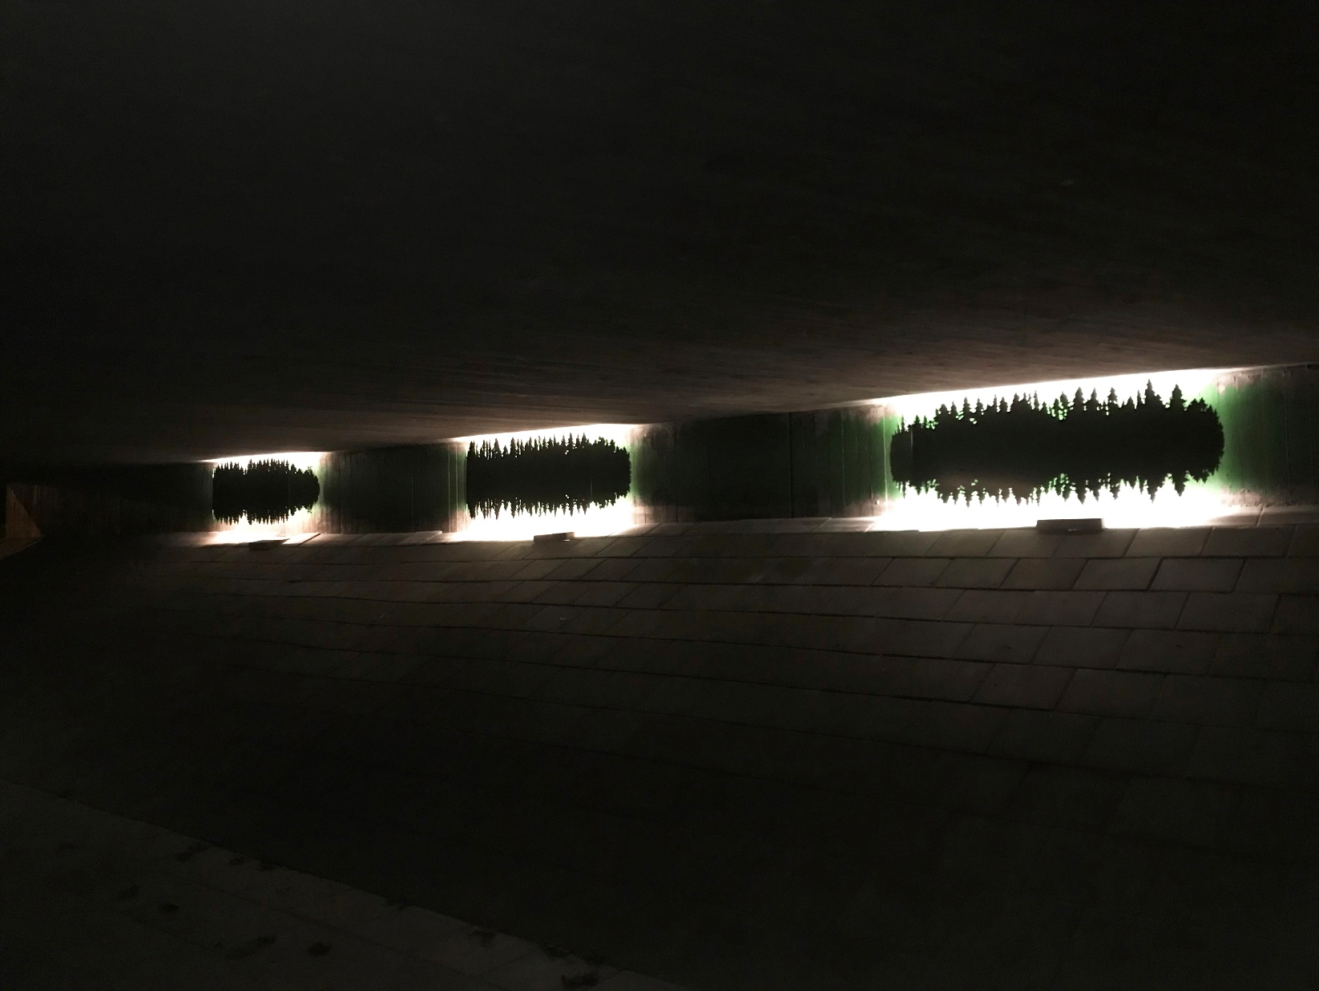
Konstnären Pia Männikkö har skapat konstverket ”Forest Sounds” i gångtunneln vid Fjäderharvsgatan i Angered.
Foto: White arkitekter
Vättlefjäll flyttar in på Fjäderharvsgatan
– Ljuskonst för ökad trygghet efter initiativ från ungdomar i Angered
På förslag från Unga stadsutvecklare i Angered valdes gångtunneln vid Fjäder-harvsgatan ut i projektet Ljus och konst för tryggare tunnlar och platser inom Trygg, vacker stad. Konstnären Pia Männikkö anlitades för gestaltningen, som inspirerades till att låta de natursköna omgivningarna i Angered bli en del av konstverket i tunneln.
Resultatet av Pia Männikkös arbete blev konstverket ”Forest Sounds”, som tagits fram i samarbete med ljusdesigners från White, och består av siluetter föreställande både ljudvågor och skog med reflekterande vatten. Tillsammans med ljud och ljus skapas en stämningsfull installation med ambitionen att gångtunneln vid Fjäderharvsgatan i Angered ska bli en tryggare och mer trivsam plats.
Ljus och konst bidrar till ökad trygghet
Projektledaren Lars Ocklund har lång erfarenhet av att arbeta med ljus och konst i gångtunnlar och vet att projektet kan göra stor skillnad.
– Det är alltid en spännande process att låta en konstnär utforska utmaningarna och möjligheterna med ljus och konst i en gångtunnel men det är också alltid lika tillfredsställande att se en tidigare ganska mörk och otrygg gångtunnel förvandlas till en ljusare och tryggare plats för de som använder tunneln dagligen, säger Lars Ocklund.
Lyssnar på medborgarna
Projektet med ljus och konst i gångtunnlar genomförs alltid i samarbete med stadsdelen där den aktuella tunneln ligger. Genom stadsdelens medborgardialoger kan otrygga tunnlar och platser identifieras och bidrar också till att skapa en naturlig dialog om projektet med de boende i området.
– Det här är ett väldigt positivt initiativ från våra engagerade Unga stadsutvecklare, säger Inger Orebäck, enhetschef för Samhällsutveckling och dialog. Det är ungdomar som bor i Angered, känner platserna och människorna och de vet vilka miljöer som kan kännas otrygga. Där kan konst av den här typen som tillför både ljus och ljud ha stor positiv betydelse för upplevelsen av platsen.
I installationen ingår också LED-armaturer som ger ett ljus både uppåt och nedåt. Ljuset förändras mellan varma och kalla nyanser och ger skuggverkan i tak och på markplattor. Högtalare har monterats bakom plåtarna för att förstärka känslan av naturens närvaro, och består av en timmes ljud av ett år i skogen. Ljudet börjar på våren när allt är livligt och avslutas med prasslet av höstlöv.
Arbetet med tunneln har pågått under hösten 2018 och den 11 december är det invigning av den nygestaltade gångtunneln vid Fjäderharvsgatan.

Kontakt Trygg, vacker stad
Lars Ocklund, projektledare, Trygg, vacker stad
Tel. 031-368 24 11, e-post: lars.ocklund@trafikkontoret.goteborg.se
Kontakt stadsdelsförvaltningen Angered
Inger Orebäck, enhetschef Samhällsutveckling och dialog, stadsdelsförvaltningen Angered
Tel 031-365 10 05, e-post: inger.oreback@angered.goteborg.se

Trygg, vacker stad är en samverkansorganisation där park- och naturförvaltningen, trafikkontoret och stadsbyggnadskontoret samarbetar i gemensamma projekt. Andra förvaltningar, kommunala bolag, enskilda organisationer och privata aktörer deltar i samarbetet för att få en trivsammare stadsmiljö och öka tryggheten i staden. Mer information hittar du på www.goteborg.se/tryggvackerstad.

